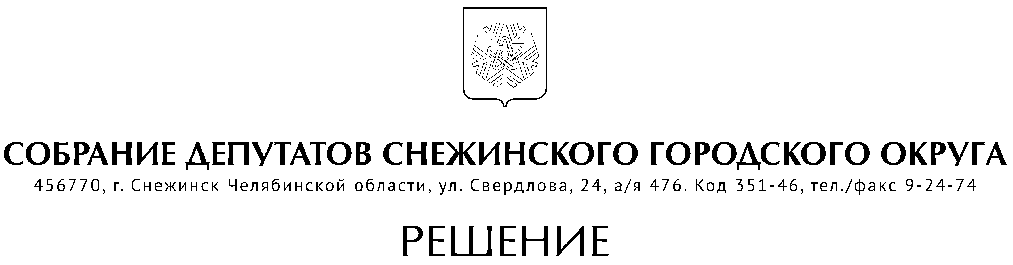

от 24 августа 2017 года № 88

г. Снежинск
Челябинской области

Об утверждении Положения
«О комиссии по противодействию
коррупции в городе Снежинске»

Руководствуясь Уставом муниципального образования «Город Снежинск», Собрание депутатов Снежинского городского округа

РЕШАЕТ:

1. Утвердить Положение «О комиссии по противодействию коррупции в городе Снежинске (прилагается).

2. Настоящее решение подлежит официальному опубликованию.

Председатель Собрания депутатов
Снежинского городского округа О. П. Карпов

УТВЕРЖДЕНО
решением Собрания депутатов
Снежинского городского округа
от 24.08.2017 г. № 88

Положение
«О комиссии по противодействию коррупции
в городе Снежинске»

1. Комиссия по противодействию коррупции в городе Снежинске (далее - Комиссия) является постоянно действующим межведомственным совещательным органом, образованным для определения приоритетных направлений в сфере борьбы с коррупцией и создания эффективной системы противодействия коррупции на территории города Снежинска.
2. Комиссия в своей деятельности руководствуется Конституцией Российской Федерации, действующим законодательством Российской Федерации и Челябинской области, правовыми актами органов местного самоуправления города Снежинска, настоящим Положением.
3. Основными задачами Комиссии являются:
1) подготовка предложений по вопросам профилактики и противодействия коррупции;
2) выявление и устранение причин и условий, способствующих возникновению коррупции;
3) организация в пределах своих полномочий взаимодействия между органами местного самоуправления города Снежинска, городскими службами, правоохранительными и надзорными органами, общественными организациями и объединениями граждан по вопросам противодействия коррупции на территории города Снежинска;
4) организация антикоррупционной экспертизы проектов правовых актов органов местного самоуправления и их должностных лиц.
4. Комиссия для выполнения возложенных на нее задач осуществляет следующие функции:
1) проводит анализ деятельности структурных подразделений администрации города Снежинска в целях выявления причин и условий, способствующих возникновению и распространению коррупции, созданию административных барьеров, в том числе на основании обращений граждан, информации, распространенной средствами массовой информации, протестов, представлений, предписаний органов государственной власти;
2) осуществляет подготовку предложений по совершенствованию правовых, экономических и организационных механизмов функционирования органов местного самоуправления города Снежинска в целях устранения причин и условий, способствующих возникновению и распространению коррупции, в том числе разработку соответствующих нормативных правовых актов;
3) рассматривает результаты антикоррупционной экспертизы проектов и вступивших в силу правовых актов органов местного самоуправления города Снежинска;
4) обеспечивает содействие организации общественного контроля за исполнением нормативных правовых актов органов местного самоуправления в сфере противодействия коррупции;
5) осуществляет иные функции в соответствии с действующим законодательством.
5. Комиссия имеет право:
1) запрашивать и получать в установленном порядке у органов государственной власти Челябинской области, органов местного самоуправления города Снежинска, предприятий и организаций независимо от их форм собственности и ведомственной принадлежности, расположенных на территории города, необходимые материалы, справки и информацию по вопросам своей деятельности;
2) заслушивать представителей органов местного самоуправления города Снежинска, органов управления администрации города Снежинска, иных организаций о выполнении возложенных задач по противодействию коррупции на территории города Снежинска, а также мероприятий, предусмотренных Планом противодействия и профилактики коррупции;
3) направлять в установленном порядке своих представителей для участия в совещаниях, конференциях и семинарах по вопросам противодействия коррупции;
4) давать предложения и рекомендации органам местного самоуправления города Снежинска по вопросам, относящимся к компетенции Комиссии;
5) организовывать и проводить в установленном порядке координационные совещания и рабочие встречи по вопросам противодействия коррупции на территории города Снежинска;
6) привлекать в установленном порядке к работе Комиссии для осуществления информационно-аналитических и экспертных работ специалистов научных и иных организаций, в том числе на договорной основе;
7) осуществлять иные права в пределах своей компетенции.
6. Количественный и персональный состав Комиссии утверждается постановлением администрации Снежинского городского округа.
7. При Комиссии могут создаваться временные или постоянные рабочие (экспертные) группы для решения задач, входящих в компетенцию Комиссии. Состав рабочих (экспертных) групп утверждается на заседании Комиссии.
8. Основной формой работы Комиссии являются заседания, которые проводятся не реже одного раза в квартал.
Заседание Комиссии ведет председатель Комиссии или по его поручению заместитель председателя Комиссии.
Заседание Комиссии считается правомочным, если на нем присутствует более половины ее членов.
Члены Комиссии участвуют в ее заседаниях без права замены. В случае отсутствия члена Комиссии на заседании он имеет право представить свое мнение по рассматриваемым вопросам в письменной форме.
9. Решения Комиссии принимаются простым большинством голосов от числа присутствующих на заседании и оформляются протоколами, которые подписывает председательствующий на заседании Комиссии и секретарь Комиссии.
При равенстве голосов голос председательствующего является решающим.
10. Секретарь Комиссии осуществляет текущую организационную работу, ведет документацию, извещает членов Комиссии и приглашенных на ее заседания лиц о повестке дня, рассылает проекты документов, подлежащих обсуждению, организует подготовку заседаний Комиссии.

Глава Снежинского городского округа И. И. Сапрыкин

СОГЛАСОВАНО:

Заместитель председателя Собрания
депутатов Снежинского городского округа А. Г. Ремезов

Руководитель аппарата
Собрания депутатов А. М. Третникова

Рассылка:

Администрация
Газета
Отдел кадров

Канищева Е. Г.

